令和３年度岡山県中学生卓球部強化練習会兼指導者研修会 注意事項

〇会場の開館時間は８時４５分ですが、９時まではフロアに入ることができません。

〇雨天の場合は、会場の傘立ては使えませんので各自で保管できるようお願いします。

〇駐車場について
下図の駐車場を使用してください。（送迎を含め）
体育館前の駐車場は施設利用者が使用するため、使わないようにしてください。
貸し切りバスを利用して参加する場合は、下図を参考に駐車するようお願いします。

〇引率について
顧問または保護者の方で引率をお願いします。講習会に参加しない場合は２階のギャラリーを使用してください。

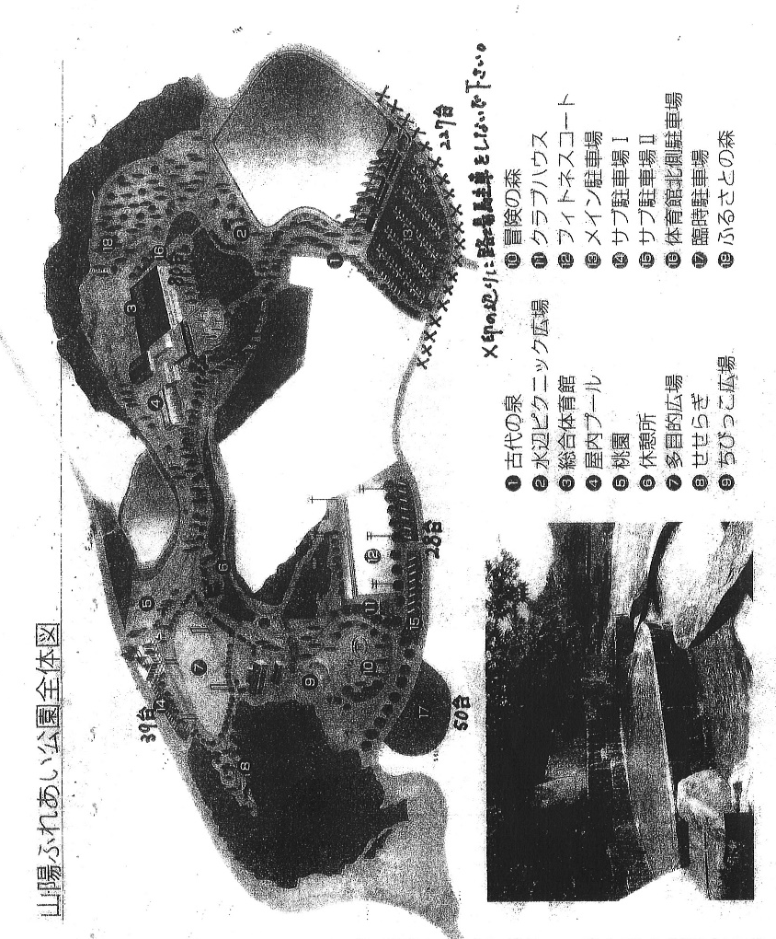

こちらへ駐車を
お願いします。
貸し切りバスで来た場合はこちらへ駐車してください。

